**Módulo de animación básica para unity**

Para cambiar el personaje se debe tener en pose T el nuevo modelo, se recomienda el uso de la herramienta online mixamo para realizar el rig del modelo:

**Pasos para rig del nuevo modelo:**

1. Importar el modelo en mixamo, de ser posible en pose T:

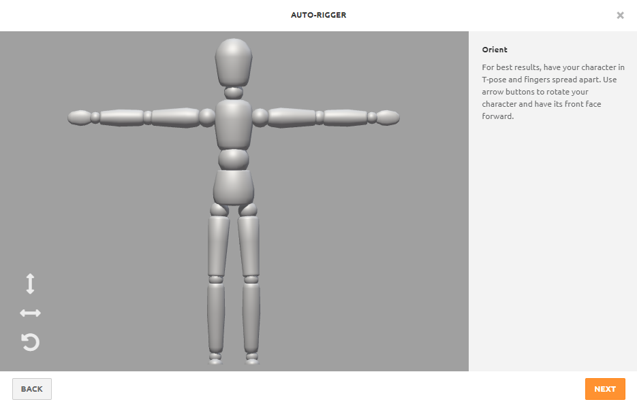

Los modelos que admite el módulo son de tipo humanoide, independientemente del tamaño que puede ser aumentado o reducido en el modulo sin afectar la funcionalidad, es importante que el modelo no tenga un rig previo y debe tener una extensión de archivo que sea aceptada tanto por mixamo como por unity.

1. Al pulsar en next, se generarán los puntos de rigging para el personaje:

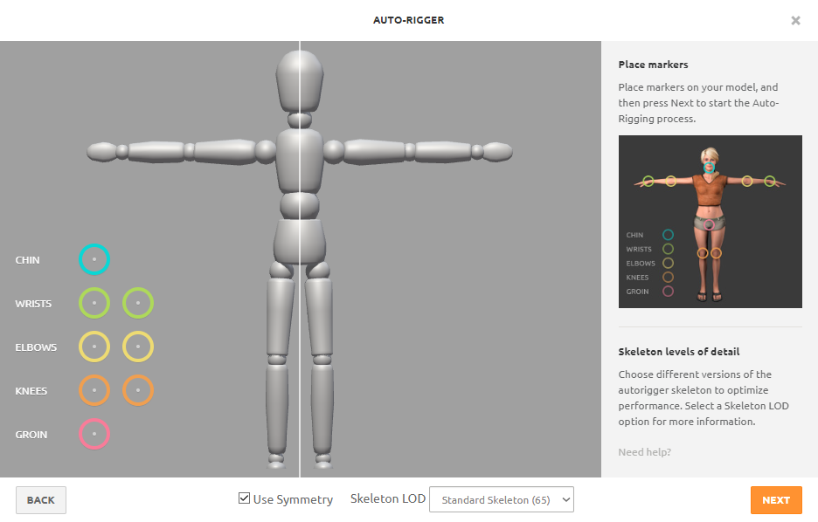

Se deben seguir las pautas dadas por mixamo para el rig, tal como se muestra en la imagen de ejemplo a la derecha:

* Chin(Azul) : colocar sobre el cuello del personaje.
* Wirsts(Verdes) : se deben colocar sobre las muñecas del personaje.
* Elbows(Amarillo) : se deben colocar sobre los codos del personaje.
* Knees(Naranja) : se deben colocar sobre las rodillas del personaje.
* Groin(Rosa) : se debe colocar sobre la parte media de la cintura del personaje

Se debe dejar seleccionada la casilla de Use Symmetry y en Skeleton LOD el Standard Skeleton (65).

Se pulsa en next para iniciar el proceso de rigging:

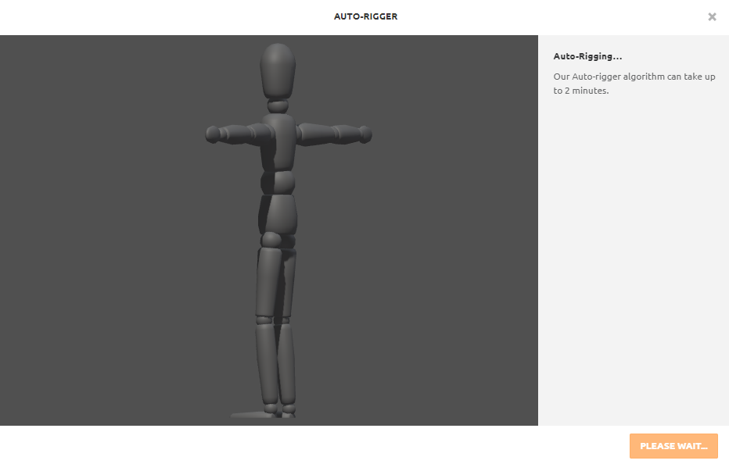

1. Luego de realizar el rigging del modelo se vera una previsualización del modelo con una animación básica:

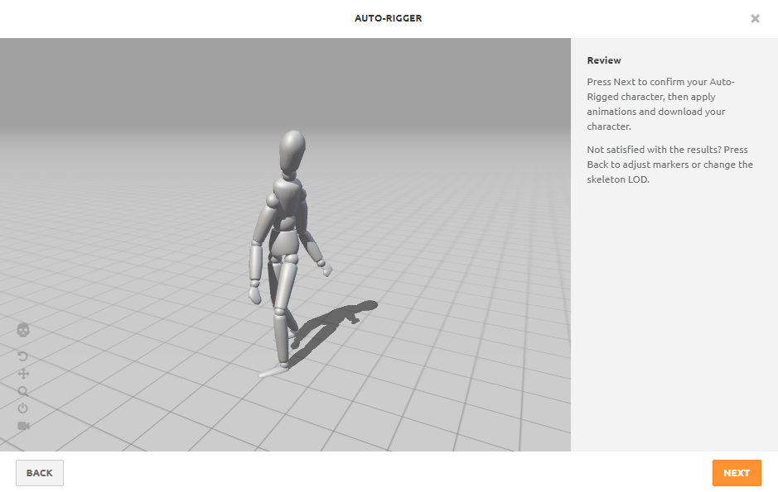

Se pulsa en next para cargar el modelo. Por defecto se verá con la posición en la que se cargo originalmente, buscamos t-pose en el buscador para agregar la posición al modelo:

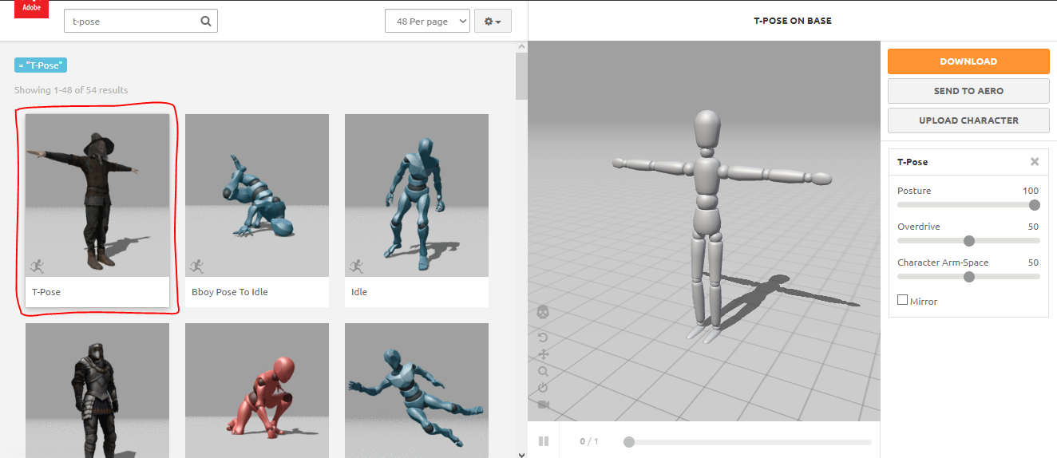

1. Damos click al botón DOWNLOAD para descargar el modelo con pose T:

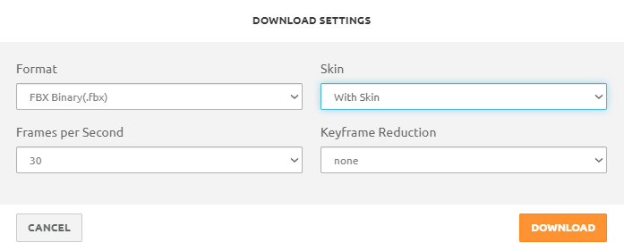

En Download settings se debe dejar tal y como se ve en la imagen, se recomienda el formato en .fbx, se pulsa en download y se guarda en el equipo local.

**Reemplazar modelo en unity**

Para reemplazar el modelo en unity, ingresamos al proyecto y cargamos el modelo en pose T en la sección de assets, en la carpeta Characters se puede crear una nueva carpeta con el modelo para mantener el orden, se cuenta con modelos por defecto para reemplazar:

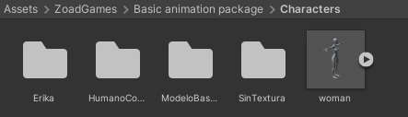

Luego de cargar el modelo se debe seleccionar el Character Controller en la jerarquía:

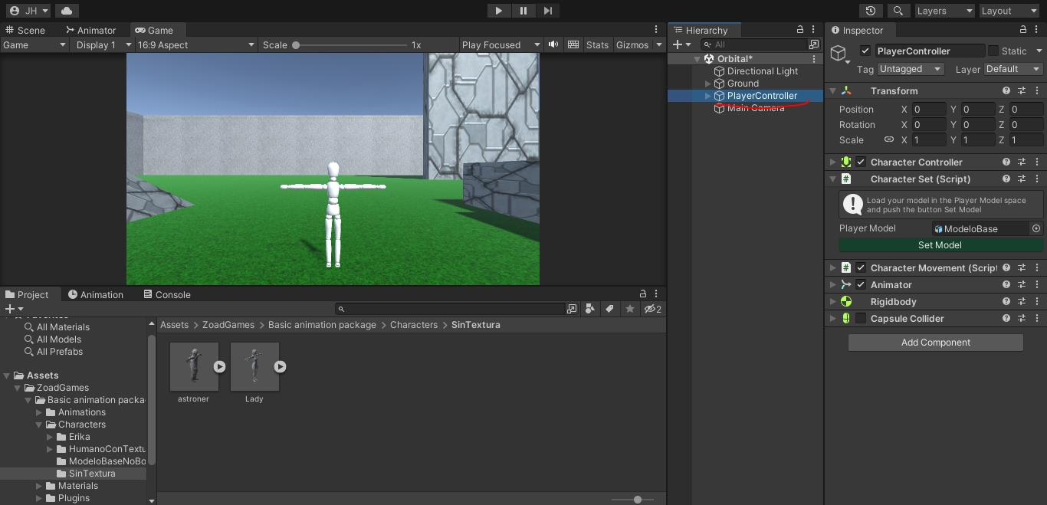

Ubicamos en el inspector el modelo del personaje, Character Set:

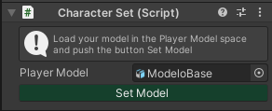

Se arrastra el nuevo modelo al especio de Player Model y se le da al botón Set Model:

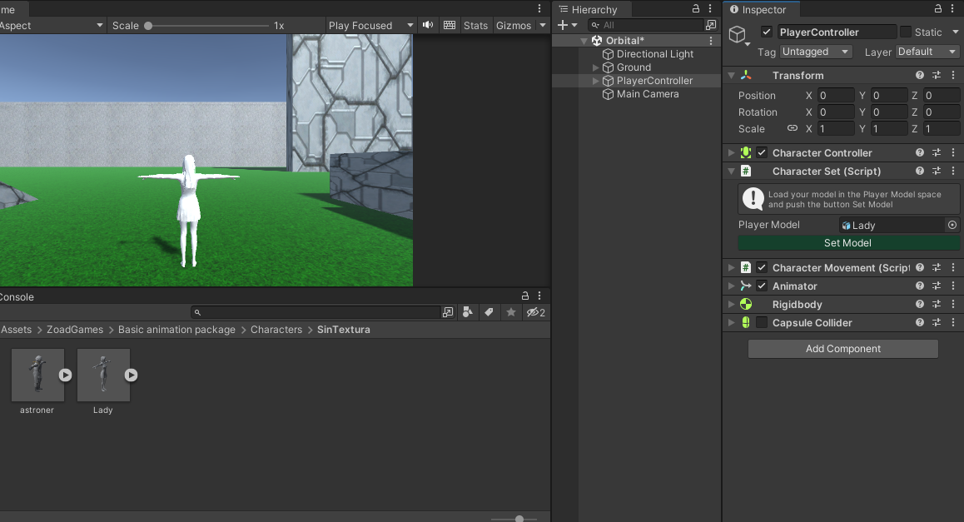

Se realizará el cambio del modelo por el seleccionado y ahora se podrán aplicar las animaciones preestablecidas.

**Cambio de escenas:**

En la carpeta Scenes se encuentran 3 escenas diferentes, cada una con diferentes controles y animaciones dependiendo del tipo de control:

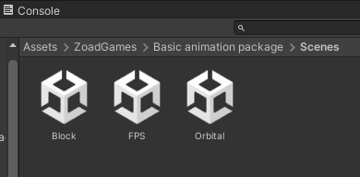

Escena Block:

Esta escena contiene el control, cámara y animaciones para el tipo de cámara bloqueada, es decir, el tipo de cámara de juegos como Fortnite, donde el personaje se dirigira hacia donde se mueva el puntero de la cámara, asi como el movimiento hacia los lados se realiza de manera lateral.

